Муниципальное дошкольное образовательное учреждение детский сад
развивающего вида № 275 «Звездный»

Детско-взрослый дизайн-проект
«Поговорим о любви»
Старшая группа «Звоночки»

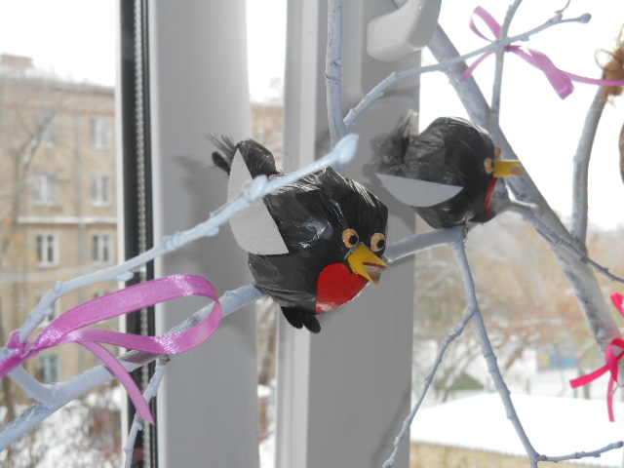

Подготовила и провела:
Педагог дошкольного образования
Машенцева Юлия Викторовна

г. Самара, 2014 г.
Паспорт проектной работы

Название проекта: «Поговорим о любви»
Авторы проекта: Машенцева Юлия Викторовна
Участники проекта: воспитатель, дети старшей группы, родители воспитанников.
Направленность развития детей, в рамках которого проводится работа по проекту: комплексная (разные виды детской деятельности: познавательно-речевая, изобразительная, ручной труд, конструирование, игровая.)
Тип проекта – групповой, творческий, познавательный.
Форма проведения – занятия, беседы, дидактические, сюжетно-ролевые и подвижные игры, свободная деятельность, работа с родителями.
Продолжительность – краткосрочный (с 10 по 14 февраля)
Презентация – выставка поделок и рисунков, фото - панно «Сердце группы», декоративная композиция « Любовь вокруг нас»
Предполагаемый результат – на основе полученной информации у детей будут достаточные знания о празднике «Дне Святого Валентина», о традициях его проведения.
Актуальность: С недавних пор праздник «День Святого Валентина» стали отмечать в нашей стране. Это добрый и весёлый праздник, но историю возникновения этого праздника дети не знают.
Цель: Познакомить детей с историей возникновения праздника и традициями его проведения. Воспитывать любовь к своим близким и желание доставить им радость.
Задачи: Учить детей принимать осмысленное активное участие в проведении праздника, уметь объяснить, что это за праздник, когда он бывает, как готовятся к празднику и как его проводят. Побуждать детей проявлять творчество и инициативу в подготовке и проведении праздника.

«Поговорим о любви»

Работы с детьми над проектом :

- Беседа об истории праздника и традициях его проведения.
- Беседа о том, как дома отмечают этот праздник.
- Чтение рассказов о дружбе.
- Разучивание песен, стихов, пословиц о дружбе и любви.
- Д/игры: «Назови ласково», «Найди другую половинку», «Назови красивые слова».
- С/р игра «Семья».
- П/игра «Ручеек» (создание игровой ситуации)
- НОД – Рисование «Валентинка»
Лепка (коллективное панно) «Сердце»
Художественное конструирование (бросовый материал)
«Снегири»
9. Развлечение «Поговорим о любви»

Приложение 1.
Частушки

Раньше мальчиков водили
Подстригаться с пушкой.
А теперь они гордятся
Лысою макушкой.

Наша Соня научилась
Метко глазками стрелять,
Нам теперь бронежилеты
Всем придётся покупать!

Я её пока вожу
На велосипеде.
Когда стану Президентом
Будет первой Леди!

Ох, противная Олеська,
А косички словно лён.
Я Олеську ненавижу,
А в косички я влюблён!

От подножек и щипков
Наша Настя плачет,
Ваня стал к ней приставать
Он влюбился, значит!

Мой жених серьёзней всех,
Светкин – улыбается.
У неё сейчас спрошу,
Может, поменяется!

Нужно зеркальце добыть,
Что умеет говорить.
Пусть докажет всем мальчишкам,
Что красивей я Иришки!

Вон толпой за мной идут
Ухажёров тридцать.
Ох, куда же, подскажите,
Мне от них всех скрыться!

Никита слишком толстоват,
Ваня ростом маловат,
А Максимка славный малый
Я влюблюсь в него, пожалуй!

Ты обманщица, ромашка!
Как же «нет», не может быть!
Я же «душка» и «милашка»,
Все должны меня любить!

Приложение 2
Пословицы о дружбе

Друг за друга держаться - ничего не бояться.
Дружба дороже денег.
Дружба не гриб - в лесу не найдешь.
Дружба, что стекло: сломаешь - не починишь.
Дружбу помни, а зло забывай.
Назвался другом - помогай в беде.
С волками жить – по-волчьи выть.
Был бы друг, найдется и досуг.
Недоверие убивает дружбу.
От теплого слова и лед тает.
Умный себя винит, глупый - свего товарища.
Все любят добро, да не всех любит оно.
Сердечный друг не родится вдруг.
Лучше матери друга не сыщешь.
Друг познается в беде.
Два друга - мороз да вьюга.
Кто хвалится, тот кается.
Волк — хищник по природе, а человек — по зависти.
Чужому горю не смейся.
Нет такого дружка, как родная матушка.
Ласковое слово лучше сладкого пирога.
И собака помнит, кто ее кормит.
Завистливый от чужого счастья сохнет.
Приложение 3.
Стихи о дружбе.
ДРУЗЬЯ-ТОВАРИЩИ. С.Маршак

День стоял веселый
Раннею весной.
Шли мы после школы –
Я да ты со мной.

Куртки нараспашку,
Шапки набекрень, -
Шли куда попало
В первый теплый день.

Шли куда попало –
Просто наугад,
Прямо и направо,
А потом назад.

А потом обратно,
А потом кругом,
А потом вприпрыжку,
А потом бегом.

Весело бродили
Я да ты со мной,
Весело вернулись
К вечеру домой.

Весело расстались –
Что нам унывать?
Весело друг с другом
Встретимся опять!
С.Маршак

МЫ – ДРУЗЬЯ. Б.Заходер

С виду мы
Не очень схожи:
Петька толстый,
Я худой,
Не похожи мы, а всё же
Нас не разольёшь водой!
Дело в том,
Что он и я -
Закадычные друзья!
Всё мы делаем вдвоём.
Даже вместе...
Отстаём!
Дружба дружбою,
Однако
И у нас случилась драка.
Был, конечно, важный повод.
Очень важный повод был!
Помнишь, Петя?
- Что-то, Вова,
Позабыл!
- И я забыл...
Ну, неважно! Дрались честно,
Как положено друзьям:
Я как стукну!
- Я как тресну!
- Он как даст!
- А я как дам!..
Скоро в ход пошли портфели.
Книжки в воздух полетели.
Словом, скромничать не буду -
Драка вышла хоть куда!
Только смотрим - что за чудо?
С нас ручьём бежит вода!
Это Вовкина сестра
Облила нас из ведра!
С нас вода ручьями льётся,
А она ещё смеется:
- Вы действительно друзья!
Вас водой разлить нельзя!

ПОДРУЖКИ. А.Кузнецова

Мы поссорились с подругой
И уселись по углам.
Очень скучно друг без друга!
Помириться нужно нам.
Я ее не обижала,
Только Мишку подержала,
Только с Мишкой убежала
И сказала: "Не отдам".
Я пойду и помирюсь.
Дам ей Мишку, извинюсь,
Дам ей куклу, дам трамвай
И скажу: "Играть давай!"

Я, АЛЁША И АЛИ. С.Капутикян

Мы в одном году родились,
Мы все вместе подросли.
Мы навеки подружились –
Я, Алёша и Али.

Этой осенью все трое
Вместе в школу мы пошли.
На уроке, за игрою
Я с Алёшей и Али.

И в кино всегда мы вместе.
Мы обычай завели:
Всюду вместе, всюду с песней –
Я, Алёша и Али.

Пусть пройдут года, и будем
Друг от друга мы вдали,
Но друг друга не забудем –
Я, Алёша и Али.
С.Капутикян

Приложение 4.
Песня о дружбе

"Улыбка"

слова: Пляцковский
От улыбки хмурый день светлей
От улыбки в небе радуга проснется
Поделись улыбкою своей
И она к тебе не раз еще вернется
И тогда наверняка вдруг запляшут облака
И кузнечик запиликает на скрипке
С голубого ручейка начинается река
Ну а дружба начинается с улыбки
С голубого ручейка начинается река
Ну а дружба начинается с улыбки
От улыбки солнечной одной
Перестанет плакать самый грустный дождик
Сонный лес простится с тишиной
И захлопает в зеленые ладоши
И тогда наверняка вдруг запляшут облака
И кузнечик запиликает на скрипке
С голубого ручейка начинается река
Ну а дружба начинается с улыбки
С голубого ручейка начинается река
Ну а дружба начинается с улыбки

Дизайнерское решение для оформления группы

Декоративная композиция «Любовь вокруг нас»
В постановке активно принимали участие родители воспитанников, а дети мастерили снегирей из бросового и природного материала.

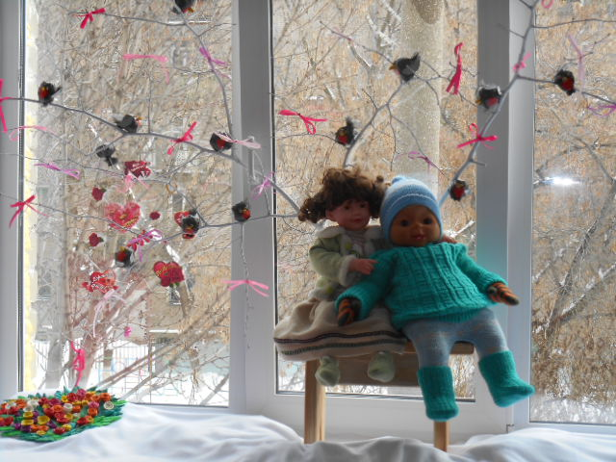

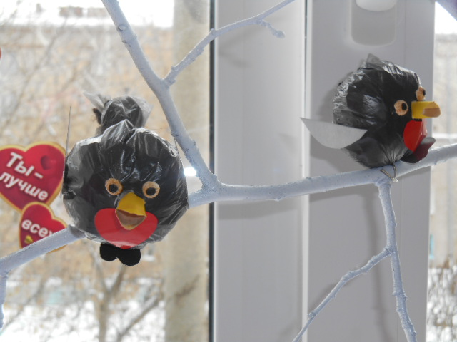

Фото – панно «Сердце группы»

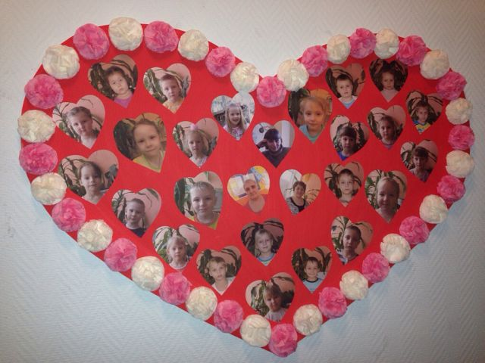

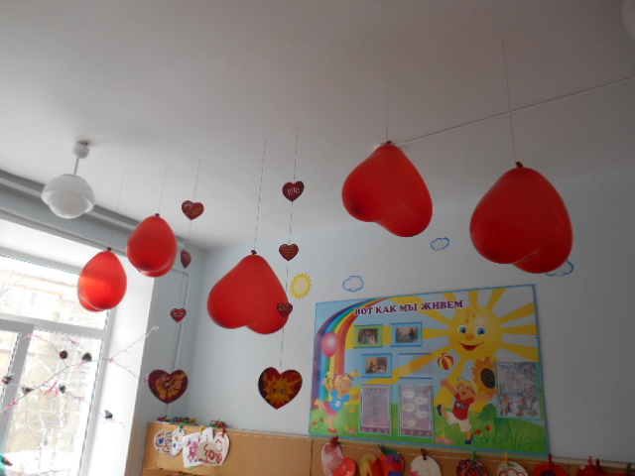

Выставка детских поделок.

